На Украине ввели запрет на российские социальные сети
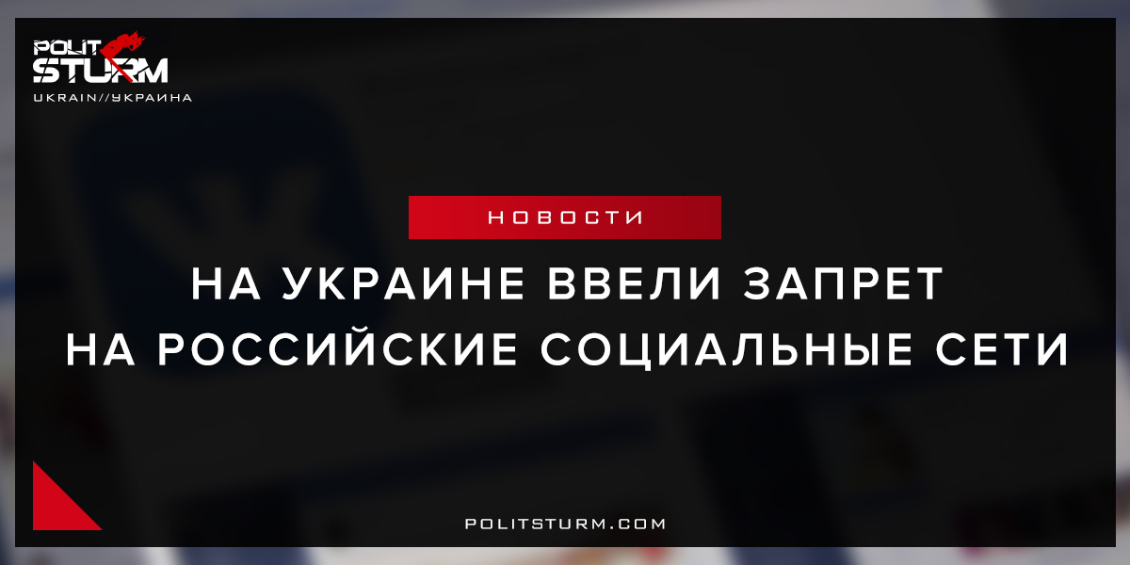

Оригинальная статья
2017-05-17
1 мин. на чтение

Указ о расширении списка санкций против российских физических и юридических лиц, подписанный ранее президентом Украины Петром Порошенко, вступил в силу.
Как сообщает РИА Новости, днем ранее Порошенко утвердил решение СНБО о продлении и расширении списка лиц, в отношении которых вводятся ограничения. Таким образом, в новый список попали 1228 физических и 468 юридических лиц.
Так, Киев ввел санкции в отношении целого ряда российских СМИ. Кроме того, украинцам запретили доступ к российским социальным сетям «ВКонтакте» и «Одноклассники», а также ресурсам «Яндекса» и Mail.
Накануне национальная комиссия, регулирующая в сфере связи и информатизации предупредила украинских интернет-провайдеров о штрафах за невыполнение указа о санкциях. Штраф за отсутствие блокировки российских интернет-ресурсов составит от 100 до 200 минимумов доходов граждан.
«Политштурм»: Как видно, украинские олигархи решили спешно пойти по пути своих российских «братьев» по классу, уже давно занимающихся «наведением порядка в Интернете» в своих интересах.
Данные ограничения есть ни что иное, кроме как грубая попытка усилить контроль в сети и искусственно ограничить общение с русскоязычной аудиторией (на это указывает «запрет» в отношении соцсетей VK и «Одноклассники», большинство пользователей которых составляют жители России) для усиления национализма и ура-патриотической истерии.
Интересен тот факт, что критикующие и высмеивающие «беспредел» властей Украины в отношении Интернета российские СМИ лицемерно замалчивают точно такое же «закручивание гаек в Сети» внутри России.
Для каждого понимающего ситуацию человека ясно одно: что украинская буржуазия, что российская совершенно взаимно разжигают национальную ненависть по отношению к другим народам, в целях защиты своих собственных интересов.

Оригинальная статья

